
Автомобиль көлігі саласында мемлекеттік көрсетілетін қызмет регламенттерін бекіту туралы
Күшін жойған
Ақтөбе облысының әкімдігінің 2014 жылғы 9 маусымдағы № 185 қаулысы. Ақтөбе облысының Әділет департаментінде 2014 жылғы 27 маусымда № 3961 болып тіркелді. Күші жойылды - Ақтөбе облысының әкімдігінің 2015 жылғы 29 мамырдағы № 176 қаулысымен
Ескерту. Күші жойылды - Ақтөбе облысының әкімдігінің 29.05.2015 № 176 қаулысымен (қолданысқа енгізілу тәртібін 5 т. қараңыз).
РҚАО ескертпесі.
Құжаттың мәтінінде түпнұсқаның пунктуациясы мен орфографиясы сақталған.
Қазақстан Республикасының 2001 жылғы 23 қаңтардағы "Қазақстан Республикасындағы жергілікті мемлекеттік басқару және өзін-өзі басқару туралы" Заңының 27-бабына, Қазақстан Республикасының 2013 жылғы 15 сәуірдегі "Мемлекеттік көрсетілетін қызмет туралы" Заңы 16-бабының 3 тармағына, Қазақстан Республикасы Үкіметінің 2014 жылғы 26 наурыздағы № 265 "Автомобиль көлігі саласында мемлекеттік қызметтер көрсету мәселелері туралы" қаулысына сәйкес Ақтөбе облысының әкімдігі ҚАУЛЫ ЕТЕДІ:
1. Қоса беріліп отырған:
1)0"Халықаралық техникалық байқау сертификатын беру" мемлекеттік қызмет регламенті;
2)0"Жолаушыларды облысаралық қалааралық, ауданаралық (облысішiлiк қалааралық) және халықаралық қатынастарда автобустармен, шағын автобустармен тұрақты емес тасымалдау, сондай-ақ жолаушыларды халықаралық қатынаста автобустармен, шағын автобустармен тұрақты тасымалдау жөніндегі қызметпен айналысу үшін лицензия беру, қайта ресімдеу, лицензияның телнұсқаларын беру" мемлекеттік қызмет регламенті бекітілсін.
2.0"Ақтөбе облысының жолаушылар көлігі және автомобиль жолдары басқармасы" мемлекеттік мекемесі осы қаулыны "Әділет" ақпараттық–құқықтық жүйесіне орналастыруды қамтамасыз етсін.
3. Осы қаулының орындалуын бақылау облыс әкімінің бірінші орынбасары Н.К.Әбдібековке жүктелсін.
4. Осы қаулы алғашқы ресми жарияланған күнінен кейін күнтізбелік он күн өткен соң қолданысқа енгізіледі.
Облыс әкімі | А.Мұхамбетов
Ақтөбе облысы әкімдігінің
2014 жылғы 9 маусымдағы
№ 185 қаулысымен бекітілген
"Техникалық байқау халықаралық сертификатын беру" мемлекеттік көрсетілетін қызмет регламенті.
1. Жалпы ережелер.
1. "Техникалық байқау халықаралық сертификатын беру" мемлекеттік көрсетілетін қызметі (бұдан әрі – мемлекеттік көрсетілетін қызмет) "Ақтөбе облыстық жолаушылар көлігі және автомобиль жолдары басқармасы" мемлекеттік мекемесімен (бұдан әрі - қызмет көрсетуші) көрсетіледі.
Мемлекеттік көрсетілетін қызметті алуға өтініштерді қабылдау:
1) Қазақстан Республикасы Көлік және коммуникация министрлігінің Мемлекеттік қызметтерді автоматтандыруды бақылау және халыққа қызмет көрсету орталықтарының қызметін үйлестіру комитетінің "Халыққа қызмет көрсету орталығы" республикалық мемлекеттік кәсіпорны (бұдан әрі – ХҚО);
2) "электрондық үкіметтің" веб-порталы (бұдан әрі – Портал) арқылы жүзеге асырылады.
Мемлекеттік көрсетілетін қызмет нәтижесін беру ХҚО арқылы жүзеге асырылады.
2. Көрсетілетін мемлекеттік қызметтің нысаны: электронды түрде (жартылай автоматтандырылған) және (немесе) қағаз түрінде.
3. Мемлекеттік қызметті көрсету нәтижесі – қағаз түрінде халықаралық техникалық байқау сертификаты (бұдан әрі – халықаралық сертификат) не мемлекеттік қызметті көрсету нәтижесін беруден бас тарту туралы жазбаша дәлелді жауап қағаз және (немесе) электрондық түрде.
2. Мемлекеттік қызмет көрсету үдерісінде қызмет көрсетушінің құрылымдық бөлімшелерінің (қызметкерлерінің) әрекет тәртібінің сипаттамасы.
4. Мемлекеттік қызметті көрсету бойынша рәсімнің (әрекеттің) басталуына:
көрсетілетін қызмет алушы ХҚО-ға жүгінген кезде: Қазақстан Республикасы Үкіметінің 2014 жылғы 26 наурыздағы № 265 "Автомобиль көлігі саласында мемлекеттік қызметтер көрсету мәселелері туралы" қаулысымен бекітілген "Халықаралық техникалық байқау сертификатын беру" мемлекеттік көрсетілетін қызметі Стандартының (бұдан әрі – Стандарт) 1-қосымшасына сәйкес өтініш;
Порталға жүгінген кезде: электрондық сұраныс негіз болып табылады.
Құжаттарды қабылдау Стандарттың 9-тармағына сәйкес жүзеге асырылады.
3. Мемлекеттік қызмет көрсету үдерісінде қызмет көрсетушінің құрылымдық бөлімшелерінің (қызметкерлерінің) әрекет тәртібінің сипаттамасы.
5. Мемлекеттік қызмет көрсету үдерісіне қатысатын қызмет көрсетушінің құрылымдық бөлімшелерінің (қызметкерлерінің) тізбесі:
1) қызмет көрсетуші кеңсесінің қызметкері;
2) қызмет көрсетуші мекеменің басшысы;
3) қызмет көрсетуші мекеменің бөлім басшысы;
4) қызмет көрсетушінің жауапты маманы.
4. Халыққа қызмет көрсету орталығымен өзара әәрекет жасау, сондай-ақ мемлекеттік қызмет көрсету үдерісінде ақпараттық жүйені қолдану тәртібінің сипаттамасы
6. Халыққа қызмет көрсету орталықтарының мемлекеттік қызмет көрсету үдерісінің құрамына кіретін әрбір рәсімнің (әрекеттің) мазмұны, оны орындау ұзақтығы:
1) көрсетілетін мемлекеттік қызметті алушы Стандартқа 1-қосымшаға сәйкес Орталық операторына қажетті құжаттар мен өтініш береді, ол электрондық кезек жолымен "кедергісіз қызмет көрсету" арқылы операциялық залда жүзеге асырылады;
2) 1-үдеріс - Орталық операторының қызмет көрсету үшін Халыққа қызмет көрсету орталығының Біріктірілген ақпараттық жүйесінің Автоматтандырылған жұмыс орнына (бұдан әрі – ХҚО БАЖ АЖО) логин мен парольді енгізуі (авторландыру процесі);
3) 2-үдеріс – Орталық операторының көрсетілетін қызметті таңдауы, экранға қызмет көрсетуге арналған сұраныс нысанын шығару және Орталық операторының қызмет алушының мәліметтерін, сондай-ақ қызмет алушы өкілінің сенімхат бойынша мәліметтерін шығаруы (нотариалды куәландырылған сенімхат болғанда немесе сенімхатты өзге де куәландыру кезінде – сенімхаттың мәліметтері толтырылмайды);
4) 3-үдеріс – қызмет алушының мәліметтері туралы сұранысты жеке тұлғалардың мемлекеттік деректер қоры/заңды тұлғалардың мемлекеттік деректер қоры (бұдан әрі – ЖТ МДҚ/ЗТ МДҚ) арқылы, сондай-ақ қызмет алушы өкілінің сенімхатының мәліметтері туралы Бірыңғай нотариалды ақпараттық жүйеге (бұдан әрі – БНАЖ) жіберу;
5) 1-шарт – ЖТ МДҚ/ЗТ МДҚ-да қызмет алушының мәліметтерінің және БНАЖ-де сенімхат мәліметтерінің болуын тексеруі;
6) 4-үдеріс – ЖТ МДҚ/ЗТ МДҚ-да қызмет алушының мәліметтерінің және БНАЖ-де сенімхат мәліметтерінің болмауына байланысты мәліметтер алу мүмкін еместігі туралы хабарлама қалыптастыру;
7) 5-үдеріс – ХҚО БАЖ арқылы Орталық операторының электрондық цифрлық қолтаңбасымен (бұдан әрі – ЭЦҚ) куәландырылған (қол қойылған) электрондық құжатты (қызмет алушының сұранысын) "Е–лицензиялау" мемлекеттік деректер қорының автоматтандырылған жұмыс орны ақпараттық жүйесіне (бұдан әрі – ЕЛ МДҚ АЖО АЖ) жіберу.
7. Халыққа қызмет көрсету орталықтарының мемлекеттік қызмет көрсету нәтижесі үдерісінің құрамына кіретін әрбір рәсімнің (әрекеттің) мазмұны, оны орындау ұзақтығы:
1) 6-үдеріс – электрондық құжатты ЕЛ МДҚ АЖО АЖ – да тіркеу;
2) 2-шарт – қызмет берушінің қызмет алушы ұсынған Стандарттың 9-тармағында көрсетілген құжаттардың сәйкестігін және қызмет көрсету үшін негізді тексеруі (өңдеуі);
3) 7-үдеріс – қызмет алушының құжаттарындағы бұзушылықтарға байланысты сұратылып отырған қызметті көрсетуден бас тарту туралы хабарлама қалыптастыру;
4) 8-үдеріс – қызмет алушының Орталық арқылы ЕЛ МДҚ АЖО АЖ қалыптастырған қызмет нәтижесін алуы (халықаралық техникалық байқау сертификаты, немесе бас тарту туралы дәлелді жауап алуы).
Халыққа қызмет көрсету орталығы арқылы мемлекеттік қызмет көрсету кезінде жұмылдырылған ақпараттық жүйемен функционалды әрекеттесуі, осы регламенттің 1-қосымшасына сәйкес диаграммамен көрсетілген.
8. Мемлекеттік қызметті "электрондық үкімет" веб-порталы арқылы көрсеткен кездегі өтініш беру тәртібінің және қызмет беруші мен қызмет алушының рәсімдер (әрекеттер) жүйелілігінің сипаттамасы:
1) қызмет алушы жеке сәйкестендіру нөмірінің (бұдан әрі - ЖСН) және бизнес сәйкестендіру нөмірінің (бұдан әрі - БСН), сондай-ақ парольдің көмегімен (Порталда тіркелмеген қызмет алушылар үшін жүзеге асырылады) Порталда тіркеуді жүзеге асырады;
2) 1-үдеріс – қызмет алушының қызмет алу үшін Порталда ЖСН/БСН мен паролін енгізуі (авторландыру үдерісі);
3) 1-шарт – Порталда тіркелген қызмет алушы туралы мәліметтердің түпнұсқалығын ЖСН/БСН мен пароль арқылы тексеруі;
4) 2-үдеріс – Порталдың қызмет алушының мәліметтеріндегі бұзушылықтарға байланысты авторландырудан бас тарту туралы хабарлама қалыптастыруы;
5) 3-үдеріс – қызмет алушының осы регламентте көрсетілген қызметті таңдауы, экранға қызмет көрсетуге арналған сұраныс нысанын шығару және қызмет алушының нысанды оның құрылымы мен форматтық талаптар есебімен толтыруы (мәліметтерді енгізу), сұраныс нысанына Стандарттың 9-тармағында көрсетілген құжаттардың қажетті көшірмелерін электрондық түрде бекіту, сондай-ақ сұранысты куәландыру (қол қою) үшін қызмет көрсетушінің ЭЦҚ тіркеу кәлігін таңдауы;
6) 2-шарт – Порталда ЭЦҚ тіркеу куәлігінің қолданылу мерзімін және тізімде кері қайтарылған (күші жойылған) тіркеу куәліктерінің болмауын, сондай-ақ сәйкестендіру мәліметтерінің (сұраныста көрсетілген ЖСН/БСН мен ЭЦҚ тіркеу куәлігінде көрсетілген ЖСН/БСН арасындағы) сәйкестігін тексеруі;
7) 4-үдеріс – қызмет алушының ЭЦҚ түпнұсқалығының расталмауымен байланысты сұратылып отырған қызметті көрсетуден бас тарту туралы хабарлама қалыптастыру;
8) 5-үдеріс – қызмет берушінің сұранысты өңдеуі үшін ЕЛ МДҚ АЖО АЖ ЕЛ МДҚ АЖ арқылы қызмет алушының куәландырылған (қол қойылған) ЭЦҚ электрондық құжатын (қызмет алушының сұранысы) жіберу;
9) 3-шарт – қызмет берушінің қызмет алушы ұсынған Стандарттың 9-тармағында көрсетілген құжаттардың және қызмет көрсету үшін негіздің сәйкестігін тексеруі;
10) 6-үдеріс – қызмет алушының құжаттарындағы бұзушылықтарға байланысты сұратылып отырған қызметті көрсетуден бас тарту туралы хабарлама қалыптастыру;
11) 7-үдеріс – қызмет алушының Портал қалыптастырған көрсетілетін қызмет нәтижелерін (электрондық құжат нысанындағы хабарлама) алуы. Көрсетілетін мемлекеттік қызмет нәтижесі қызмет берушінің уәкілетті тұлғасының ЭЦҚ куәландырылған электрондық құжат нысанында қызмет алушыға "жеке кабинетке" жіберіледі.
Портал арқылы электронды мемлекеттік қызмет көрсету кезінде жұмылдырылған ақпараттық жүйемен функционалдық әрекеттесуі, осы регламенттің 2-қосымшасындағы диаграммада көрсетілген.
9. Мемлекеттік қызмет көрсету процесінде рәсімдердің (әрекеттердің) ретін, көрсетілетін қызметті берушінің толық сипаттамасы құрылымдық бөлімшелерінің (қызметкерлерінің) өзара әрекеттерінің, сонымен қатар өзге көрсетілген қызмет берушілермен халыққа қызмет көрсету орталықтарымен өзара әрекет тәртібінің сипаттамасы осы регламенттің 3-қосымшасына сәйкес мемлекеттік қызмет көрсетудің бизнес-процестерінің анықтамалығында көрсетіледі. Мемлекеттік қызмет көрсетудің бизнес-процестерінің анықтамалығы, көрсетілетін қызметті берушінің интернет-ресурсында орналастырылады.
"Техникалық байқау
халықаралық сертификатын
беру" электрондық мемлекеттік
қызмет регламентіне
1-қосымша
Халыққа қызмет көрсету орталықтарының мемлекеттік қызмет көрсету үдерісінің құрамына кіретін әрбір рәсімнің (іс-қимылдың) мазмұны, графикалық түрде
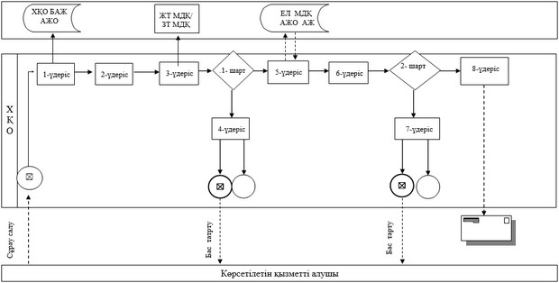
"Техникалық байқау
халықаралық сертификатын
беру" электрондық мемлекеттік
қызмет регламентіне
2-қосымша
Мемлекеттік қызметті "электрондық үкімет" веб-порталы арқылы көрсеткен кездегі жұмылдырылған ақпараттық жүйемен функционалды әрекеттесу диаграммасы
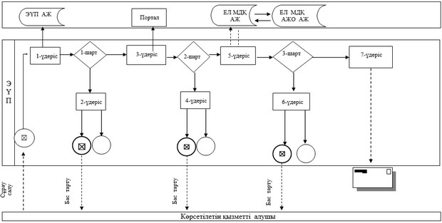
"Техникалық байқау
халықаралық сертификатын
беру" электрондық мемлекеттік
қызмет регламентіне
3-қосымша
Мемлекеттік қызмет көрсетудің бизнес-процестерінің анықтамалығы "Техникалық байқау халықаралық сертификатын беру"
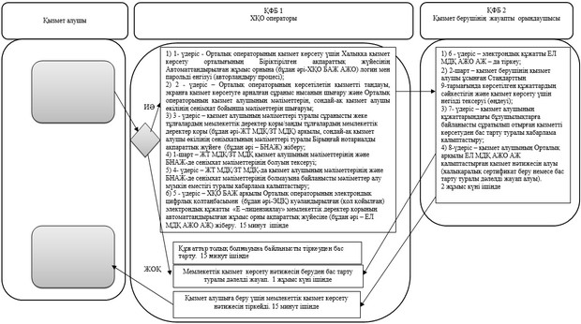
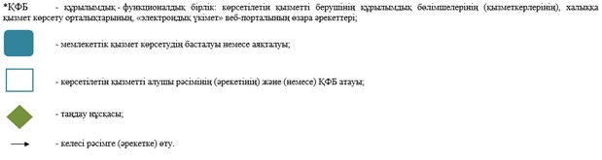
Ақтөбе облысы әкімдігінің
2014 жылғы 9 маусымдағы
№ 185 қаулысымен бекітілген
"Жолаушыларды облысаралық қалааралық, ауданаралық (облысішiлiк қалааралық) және халықаралық қатынастарда автобустармен, шағын автобустармен тұрақты емес тасымалдау, сондай-ақ жолаушыларды халықаралық қатынаста автобустармен, шағын автобустармен тұрақты тасымалдау жөніндегі қызметпен айналысу үшін лицензия беру, қайта ресімдеу, лицензияның телнұсқаларын беру" мемлекеттік көрсетілетін қызмет регламенті.
1. Жалпы ережелер.
1. "Жолаушыларды облысаралық қалааралық, ауданаралық (облысішiлiк қалааралық) және халықаралық қатынастарда автобустармен, шағын автобустармен тұрақты емес тасымалдау, сондай-ақ жолаушыларды халықаралық қатынаста автобустармен, шағын автобустармен тұрақты тасымалдау жөніндегі қызметпен айналысу үшін лицензия беру, қайта ресімдеу, лицензияның телнұсқаларын беру" мемлекеттік көрсетілетін қызметі (бұдан әрі – мемлекеттік көрсетілетін қызмет) "Ақтөбе облыстық жолаушылар көлігі және автомобиль жолдары басқармасы" мемлекеттік мекемесімен (бұдан әрі - қызмет көрсетуші) көрсетіледі.
Мемлекеттік көрсетілетін қызметті алуға өтініштерді қабылдау:
1) Қазақстан Республикасы Көлік және коммуникация министрлігінің Мемлекеттік қызметтерді автоматтандыруды бақылау және халыққа қызмет көрсету орталықтарының қызметін үйлестіру комитетінің "Халыққа қызмет көрсету орталығы" республикалық мемлекеттік кәсіпорны (бұдан әрі – ХҚО);
2) "электрондық үкіметтің" веб-порталы (бұдан әрі – Портал) арқылы жүзеге асырылады.
Мемлекеттік көрсетілетін қызмет нәтижесін беру ХҚО арқылы жүзеге асырылады.
2. Көрсетілетін мемлекеттік қызметтің нысаны: электронды түрде (жартылай автоматтандырылған) және (немесе) қағаз түрінде.
3. Мемлекеттік қызметті көрсету нәтижесі – жолаушыларды облысаралық қалааралық, ауданаралық (облысішiлiк қалааралық) және халықаралық қатынастарда автобустармен, шағын автобустармен тұрақты емес тасымалдау, сондай-ақ жолаушыларды халықаралық қатынаста автобустармен, шағын автобустармен тұрақты тасымалдау жөніндегі қызметпен айналысу үшін лицензия беру, қайта ресімдеу, лицензияның телнұсқаларын беру (бұдан әрі – лицензия) қағаз түрінде не мемлекеттік қызметті көрсету нәтижесін беруден бас тарту туралы жазбаша дәлелді жауап қағаз және (немесе) электрондық түрде.
2. Мемлекеттік қызмет көрсету үдерісінде қызмет көрсетушінің құрылымдық бөлімшелерінің (қызметкерлерінің) әрекет тәртібінің сипаттамасы.
4. Мемлекеттік қызмет көрсету бойынша рәсімнің (әрекеттің) басталуына, қызмет алушы ХҚО-ға жүгінген кезде:
лицензия алу кезінде: Қазақстан Республикасы Үкіметінің 2014 жылғы 26 наурыздағы № 265 "Автомобиль көлігі саласында мемлекеттік қызметтер көрсету мәселелері туралы" қаулысымен бекітілген "Жолаушыларды облысаралық қалааралық, ауданаралық (облысішiлiк қалааралық) және халықаралық қатынастарда автобустармен, шағын автобустармен тұрақты емес тасымалдау, сондай-ақ жолаушыларды халықаралық қатынаста автобустармен, шағын автобустармен тұрақты тасымалдау жөніндегі қызметпен айналысу үшін лицензия беру, қайта ресімдеу, лицензияның телнұсқаларын беру" мемлекеттік көрсетілетін қызмет Стандартының (бұдан әрі – Стандарт) 1-қосымшасына сәйкес өтініш;
лицензияны қайта рәсімдеу кезінде: Стандарттың 2-қосымшасына сәйкес қажетті өтініш;
Порталға жүгінген кезде: электрондық сұраныс негіз болып табылады.
Құжаттарды қабылдау Стандарттың 9-тармағына сәйкес іске асырылады.
3. Мемлекеттік қызмет көрсету үдерісінде қызмет көрсетушінің құрылымдық бөлімшелерінің (қызметкерлерінің) әрекет тәртібінің сипаттамасы.
5. Мемлекеттік қызмет көрсету үдерісіне қатысатын қызмет көрсетушінің құрылымдық бөлімшелерінің (қызметкерлерінің) тізбесі:
1) қызмет көрсетуші кеңсесінің қызметкері;
2) қызмет көрсетуші мекеменің басшысы;
3) қызмет көрсетуші мекеменің бөлім басшысы;
4) қызмет көрсетушінің жауапты маманы.
4. Халыққа қызмет көрсету орталығымен өзара әрекет жасау, сондай-ақ мемлекеттік қызмет көрсету үдерісінде ақпараттық жүйені қолдану тәртібінің сипаттамасы.
6. Халыққа қызмет көрсету орталықтарының мемлекеттік қызмет көрсету үдерісінің құрамына кіретін әрбір рәсімнің (әрекеттің) мазмұны, оны орындау ұзақтығы:
1) көрсетілетін мемлекеттік қызметті алушы Стандартқа 1-қосымшаға сәйкес Орталық операторына қажетті құжаттар мен өтініш береді, ол электрондық кезек жолымен "кедергісіз қызмет көрсету" арқылы операциялық залда жүзеге асырылады;
2) 1-үдеріс - Орталық операторының қызмет көрсету үшін Халыққа қызмет көрсету орталығының Біріктірілген ақпараттық жүйесінің Автоматтандырылған жұмыс орнына (бұдан әрі – ХҚО БАЖ АЖО) логин мен парольді енгізуі (авторландыру процесі);
3) 2-үдеріс – Орталық операторының көрсетілетін қызметті таңдауы, экранға қызмет көрсетуге арналған сұраныс нысанын шығару және Орталық операторының қызмет алушының мәліметтерін, сондай-ақ қызмет алушы өкілінің сенімхат бойынша мәліметтерін шығаруы (нотариалды куәландырылған сенімхат болғанда немесе сенімхатты өзге де куәландыру кезінде – сенімхаттың мәліметтері толтырылмайды);
4) 3-үдеріс – қызмет алушының мәліметтері туралы сұранысты жеке тұлғалардың мемлекеттік деректер қоры/заңды тұлғалардың мемлекеттік деректер қоры (бұдан әрі – ЖТ МДҚ/ЗТ МДҚ) арқылы, сондай-ақ қызмет алушы өкілінің сенімхатының мәліметтері туралы Бірыңғай нотариалды ақпараттық жүйеге (бұдан әрі – БНАЖ) жіберу;
5) 1-шарт – ЖТ МДҚ/ЗТ МДҚ қызмет алушының мәліметтерінің және БНАЖ-де сенімхат мәліметтерінің болуын тексеруі;
6) 4-үдеріс – ЖТ МДҚ/ЗТ МДҚ қызмет алушының мәліметтерінің және БНАЖ-де сенімхат мәліметтерінің болмауына байланысты мәліметтер алу мүмкін еместігі туралы хабарлама қалыптастыру;
7) 5-үдеріс – ХҚО БАЖ арқылы Орталық операторының электрондық цифрлық қолтаңбасымен (бұдан әрі – ЭЦҚ) куәландырылған (қол қойылған) электрондық құжатты (қызмет алушының сұранысын) "Е –лицензиялау" мемлекеттік деректер қорының автоматтандырылған жұмыс орны ақпараттық жүйесіне (бұдан әрі – ЕЛ МДҚ АЖО АЖ) жіберу.
7. Халыққа қызмет көрсету орталықтарының мемлекеттік қызмет көрсету нәтижесі үдерісінің құрамына кіретін әрбір рәсімнің (әрекеттің) мазмұны, оны орындау ұзақтығы:
1) 6-үдеріс – электрондық құжатты ЕЛ МДҚ АЖО АЖ–да тіркеу;
2) 2-шарт – қызмет берушінің қызмет алушы ұсынған Стандарттың 9-тармағында көрсетілген құжаттардың сәйкестігін және қызмет көрсету үшін негізді тексеруі (өңдеуі);
3) 7-үдеріс – қызмет алушының құжаттарындағы бұзушылықтарға байланысты сұратылып отырған қызметті көрсетуден бас тарту туралы хабарлама қалыптастыру;
4) 8-үдеріс – қызмет алушының Орталық арқылы ЕЛ МДҚ АЖО АЖ қалыптастырған қызмет нәтижесін алуы (Жолаушыларды облысаралық қалааралық, ауданаралық (облысішiлiк қалааралық) және халықаралық қатынастарда автобустармен, шағын автобустармен тұрақты емес тасымалдау, сондай-ақ жолаушыларды халықаралық қатынаста автобустармен, шағын автобустармен тұрақты тасымалдау жөніндегі қызметпен айналысу үшін лицензия беру, қайта ресімдеу, лицензияның телнұсқаларын беру, немесе бас тарту туралы дәлелді жауап алуы).
Халыққа қызмет көрсету орталығы арқылы мемлекеттік қызмет көрсету кезінде, жұмылдырылған ақпараттық жүйемен функционалды әрекеттесуі, осы регламенттің 1-қосымшасына сәйкес диаграммамен көрсетілген.
8. Мемлекеттік қызметті "электрондық үкімет" веб-порталы арқылы көрсеткен кездегі өтініш беру тәртібінің және қызмет беруші мен қызмет алушының рәсімдер (әрекеттер) жүйелілігінің сипаттамасы:
1) қызмет алушы жеке сәйкестендіру нөмірінің (бұдан әрі - ЖСН) және бизнес сәйкестендіру нөмірінің (бұдан әрі - БСН), сондай-ақ парольдің көмегімен (Порталда тіркелмеген қызмет алушылар үшін жүзеге асырылады) Порталда тіркеуді жүзеге асырады;
2) 1-үдеріс – қызмет алушының қызмет алу үшін Порталда ЖСН/БСН мен паролін енгізуі (авторландыру үдерісі);
3) 1-шарт – Порталда тіркелген қызмет алушы туралы мәліметтердің түпнұсқалығын ЖСН/БСН мен пароль арқылы тексеруі;
4) 2-үдеріс – Порталдың қызмет алушының мәліметтеріндегі бұзушылықтарға байланысты авторландырудан бас тарту туралы хабарлама қалыптастыруы;
5) 3-үдеріс – қызмет алушының осы регламентте көрсетілген қызметті таңдауы, экранға қызмет көрсетуге арналған сұраныс нысанын шығару және қызмет алушының нысанды оның құрылымы мен форматтық талаптар есебімен толтыруы (мәліметтерді енгізу), сұраныс нысанына Стандарттың 9-тармағында көрсетілген құжаттардың қажетті көшірмелерін электрондық түрде бекіту, сондай-ақ сұранысты куәландыру (қол қою) үшін қызмет көрсетушінің ЭЦҚ тіркеу кәлігін таңдауы;
6) 2-шарт – Порталда ЭЦҚ тіркеу куәлігінің қолданылу мерзімін және тізімде кері қайтарылған (күші жойылған) тіркеу куәліктерінің болмауын, сондай-ақ сәйкестендіру мәліметтерінің (сұраныста көрсетілген ЖСН/БСН мен ЭЦҚ тіркеу куәлігінде көрсетілген ЖСН/БСН арасындағы) сәйкестігін тексеруі;
7) 4ф-үдеріс – қызмет алушының ЭЦҚ түпнұсқалығының расталмауымен байланысты сұратылып отырған қызметті көрсетуден бас тарту туралы хабарлама қалыптастыру;
8) 5-үдеріс – қызмет берушінің сұранысты өңдеуі үшін ЕЛ МДҚ АЖО АЖ ЕЛ МДҚ АЖ арқылы қызмет алушының куәландырылған (қол қойылған) ЭЦҚ электрондық құжатын (қызмет алушының сұранысы) жіберу;
9) 3-шарт – қызмет берушінің қызмет алушы ұсынған Стандарттың 9-тармағында көрсетілген құжаттардың және қызмет көрсету үшін негіздің сәйкестігін тексеруі;
10) 6-үдеріс – қызмет алушының құжаттарындағы бұзушылықтарға байланысты сұратылып отырған қызметті көрсетуден бас тарту туралы хабарлама қалыптастыру;
11) 7-үдеріс – қызмет алушының Портал қалыптастырған көрсетілетін қызмет нәтижелерін (электрондық құжат нысанындағы хабарлама) алуы. Көрсетілетін мемлекеттік қызмет нәтижесі қызмет берушінің уәкілетті тұлғасының ЭЦҚ куәландырылған электрондық құжат нысанында қызмет алушыға "жеке кабинетке" жіберіледі.
Портал арқылы электронды мемлекеттік қызмет көрсету кезінде, жұмылдырылған ақпараттық жүйемен функционалдық әрекеттесуі, осы регламенттің 2-қосымшасындағы диаграммада көрсетілген.
9. Мемлекеттік қызмет көрсету процесінде рәсімдердің (әрекеттердің) ретін, көрсетілетін қызметті берушінің толық сипаттамасы құрылымдық бөлімшелерінің (қызметкерлерінің) өзара әрекеттерінің, сонымен қатар өзге көрсетілген қызмет берушілермен халыққа қызмет көрсету орталықтарымен өзара әрекет тәртібінің сипаттамасы осы регламенттің 3-қосымшасына сәйкес мемлекеттік қызмет көрсетудің бизнес-процестерінің анықтамалығында көрсетіледі. Мемлекеттік қызмет көрсетудің бизнес-процестерінің анықтамалығы, көрсетілетін қызметті берушінің интернет-ресурсында орналастырылады.
"Жолаушыларды облысаралық қалааралық,
ауданаралық (облысішiлiк қалааралық) және
халықаралық қатынастарда автобустармен, шағын
автобустармен тұрақты емес тасымалдау, сондай-ақ
жолаушыларды халықаралық қатынаста автобустармен,
шағын автобустармен тұрақты тасымалдау жөніндегі
қызметпен айналысу үшін лицензия беру,
қайта ресімдеу, лицензияның телнұсқаларын беру"
электрондық мемлекеттік қызмет регламентіне
1-қосымша
Халыққа қызмет көрсету орталықтарының мемлекеттік қызмет көрсету үдерісінің құрамына кіретін әрбір рәсімнің (іс-қимылдың) мазмұны, графикалық түрде
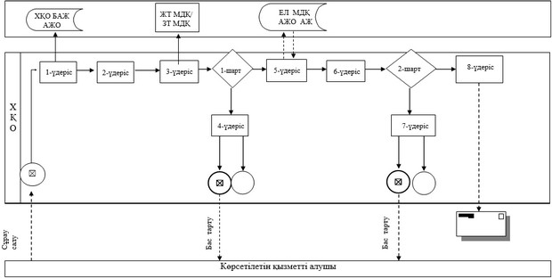
"Жолаушыларды облысаралық қалааралық,
ауданаралық (облысішiлiк қалааралық) және
халықаралық қатынастарда автобустармен, шағын
автобустармен тұрақты емес тасымалдау, сондай-ақ
жолаушыларды халықаралық қатынаста автобустармен,
шағын автобустармен тұрақты тасымалдау жөніндегі
қызметпен айналысу үшін лицензия беру,
қайта ресімдеу, лицензияның телнұсқаларын беру"
электрондық мемлекеттік қызмет регламентіне
2-қосымша
Мемлекеттік қызметті "электрондық үкімет" веб-порталы арқылы көрсеткен кездегі жұмылдырылған ақпараттық жүйемен функционалды әрекеттесу диаграммасы
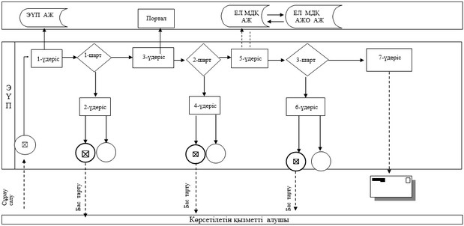
"Жолаушыларды облысаралық қалааралық,
ауданаралық (облысішiлiк қалааралық) және
халықаралық қатынастарда автобустармен, шағын
автобустармен тұрақты емес тасымалдау, сондай-ақ
жолаушыларды халықаралық қатынаста автобустармен,
шағын автобустармен тұрақты тасымалдау жөніндегі
қызметпен айналысу үшін лицензия беру,
қайта ресімдеу, лицензияның телнұсқаларын беру"
электрондық мемлекеттік қызмет регламентіне
3-қосымша
Мемлекеттік қызмет көрсетудің бизнес-процестерінің анықтамалығы "Жолаушыларды облысаралық қалааралық, ауданаралық (облысішiлiк қалааралық) және халықаралық қатынастарда автобустармен, шағын автобустармен тұрақты емес тасымалдау, сондай-ақ жолаушыларды халықаралық қатынаста автобустармен, шағын автобустармен тұрақты тасымалдау жөніндегі қызметпен айналысу үшін лицензия беру, қайта ресімдеу, лицензияның телнұсқаларын беру"
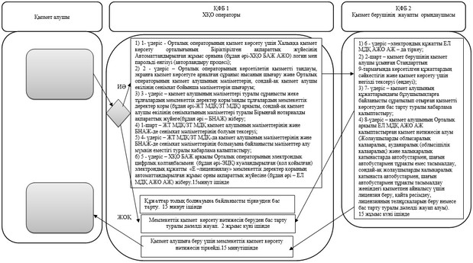
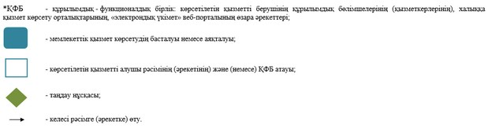

© 2012. Қазақстан Республикасы Әділет министрлігінің «Қазақстан Республикасының Заңнама және құқықтық ақпарат институты» ШЖҚ РМК

